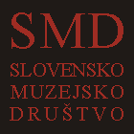
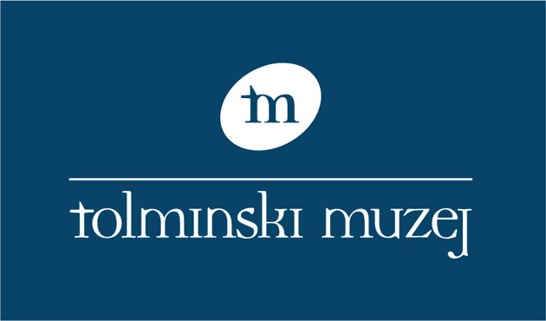

X . ZBOROVANJE SLOVENSKEGA MUZEJSKEGA DRUŠTVA
Bovec, Alp hotel, 1. do 3. oktober 2009

PROGRAM

Registracija

Bovec, Alp hotel, 1. do 3. oktober 2009

Četrtek 1. oktobra 2009 8.30 – 10.00 in 15.00 – 16.00

Petek 2. oktobra 2009 9.00 – 10.00

Strokovno posvetovanje – četrtek, 1. oktobra 2009

Bovec, Alp hotel

10.00 – 11.00 Pozdrav udeležencem
dr. Andrej Smrekar, predsednik SMD
Danijel Krivec, župan Občine Bovec
Metka Fujs, predsednica SMS
Nina Zdravič Polič, predsednica ICOM Slovenija
Elizabta Petruša Štrukelj, predsednica NEMO
dr. Bojan Djurić, Direktor direktorata za kulturno dediščino RS
mag. Damjana Fortunat Černilogar, direktorica Tolminskega muzeja

11.00 –11.15 Odmor

11.15 – 14.30 ZAKON O VARSTVU KULTURNE DEDIŠČINE: NAMENI IN PRVE IZKUŠNJE
Moderatorki: Verena Štekar Vidic, mag. Barbara Ravnik Toman
12.45 –13.00 Odmor

14.30 – 16.00 Skupno kosilo, Alp hotel

16.00 – 18.15 PROSTOVOLJSTVO V SLOVENSKIH MUZEJIH
Moderatorka: Janja Rebolj

18.30 -19.30 Ogled Bovca in obnovljene Stergulčeve hiše

19.30 Sprejem g. Danijela Krivec, župana Občine Bovec
Bovec, Alp hotel

Strokovno posvetovanje – petek, 2. oktobra 2009

Bovec, Alp hotel
9.00 – 11.30 Občni zbor Slovenskega muzejskega društva, Bovec, Alp hotel
11.30 – 12.30 Odmor

12.00 – 13.00 MUZEJSKI FORUM: Predstavitve izbranih uspešnih projektov, projektov v
pripravi in publikacij

13.30 – 15.30 Skupno kosilo v Alp hotelu

15.30 – 17.00 MUZEJSKI FORUM: Nadaljevanje

17.00 – 17.10 Odmor

17.10 – 18.00 Skupno zasedanje – oblikovanje sklepov in stališč strokovnega posvetovanja

19.00 Slavnostna večerja v restavraciji Alp hotela

Strokovna ekskurzija – sobota, 3. oktobra 2009

Med predelskimi orli in mostarsko sovico

Zbor pred hotelom Alp

9.00 odhod avtobusa iz Bovca
9.30 – 10.30 ogled Predelske trdnjave
10.45 – 12.15 Log pod Mangartom (ogled pokopališča iz 1. svet.vojne, postanek pred vhodom v rudnik Rajbl; po ogledu kratek postanek za kavo in manjši prigrizek v motelu Encijan)
12.30 prihod v Bovec (vožnja mimo Kluž)
12. 45 odhod iz Bovca proti Tolminu z osebnimi avtomobili
13.30 – 15.00 kosilo, Most na Soči
15.00 – 16.30 (17.00) sprehod po kulturnozgodovinski poti Čez most po modrost z ogledom arheološkega muzeja na Mostu na Soči (vodstvo mag. Miha Mlinar).

Koordinator strokovne ekskurzije mag. Damjana Fortunat Černilogar

